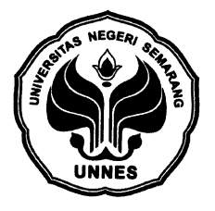

PROGRAM KREATIVITAS MAHASISWA

MUSEUM LILIN BERHOLOGRAM SEJARAH: UPAYA KONSERVASI BUDAYA JIMAT PENINGGALAN AMANGKURAT I DI DESA KALISALAK

BIDANG KEGIATAN:
PKM-KC

Diusulkan oleh:

Dina Ashlikhatul Kirom 2601413073 2013
Rida Adrika 2601413068 2013
Zaenal Awaludin 2601414059 2014
Ahmad Fauzi 2411414015 2014

UNIVERSITAS NEGERI SEMARANG
SEMARANG
2015

PENGESAHAN PKM-GAGASAN TERTULIS

- Judul Kegiatan : Museum Lilin dan Teatrikal Hologram: Upaya Konservasi Budaya Jimat Peninggalan Amangkurat I di Desa Kalisalak
- Bidang Kegiatan : PKM-KC
- Ketua Pelaksana Kegiatan
- Nama Lengkap : Dina Ashlikhatul Kirom
- NIM : 2601413073
- Jurusan : Bahasa dan Sastra Jawa
- Universitas : Universitas Negeri Semarang
- Alamat Rumah dan No HP :Jl.Ngasinan RT 01, RW X, Desa Kebarongan, Kecamatan Kemranjen, Kabupaten Banyumas / +6285747767932
- Alamat email : potterd24@yahoo.co.id
- Anggota Pelaksana Kegiatan : 3 orang
- Dosen Pendamping
- Nama Lengkap dan Gelar :
- NIDN :
- Alamat Rumah dan No HP :

Semarang, 25 Maret2015
Menyetujui,
Pembantu Dekan bid. Kemahasiswaan Ketua Pelaksana Kegiatan

Syahrul Syah Sinaga, S.Pd. M. H. Dina Ashlikhatul Kirom
NIP.197505041999031001 NIM.2601413073

Pembantu Rektor Bidang Dosen Pendamping
Kemahasiswaan

Dr.Bambang Budi Raharjo, M,Si.
NIP.196012171986011001 NIP.

DAFTAR ISI

DAFTAR ISI iii
DAFTAR GAMBAR iv
RINGKASAN v
PENDAHULUAN 1
Latar Belakang Masalah 1
Tujuan 2
Manfaat 2
GAGASAN 3
Awamnya Budaya Desa di Mata Masyarakat Desa 3
Solusi 3
Pemerbaikan Pencetusan Gagasan untuk Diaplikasikan 5
Pihak – Pihak yang Dapat Membantu Mengimplementasikan Gagasan 6
Langkah – Langkah Strategis 7
KESIMPULAN 9
DAFTAR PUSTAKA 10
LAMPIRAN-LAMPIRAN 11
Lampiran 1. Biodata Ketua dan Anggota 11
Identitas Diri Ketua 11
Identitas Diri Anggota I 13
Identitas Diri Anggota II 14
Identitas Diri Anggota III 16
Lampiran 2. Surat Pernyataan Ketua Pelaksana 18

DAFTAR GAMBAR

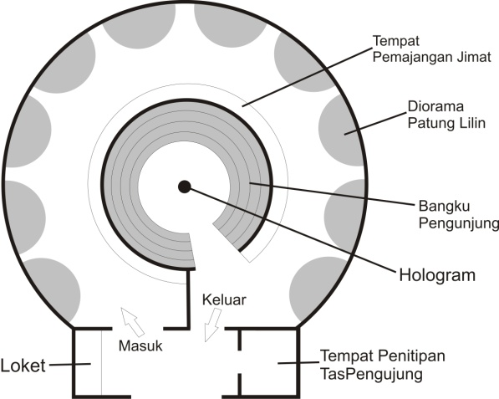

  - Rancangan Museum Lilin
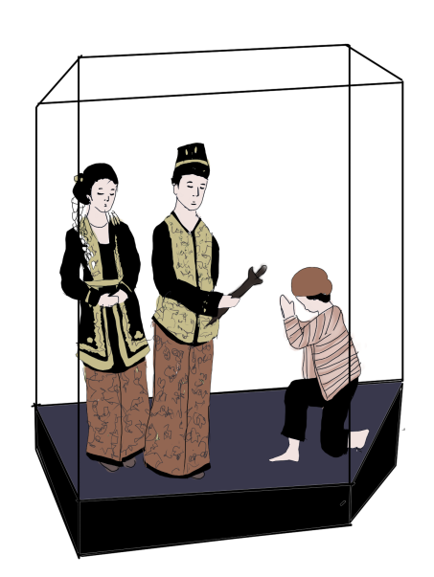
  - Contoh Reka Adegan Salah Satu Diorama

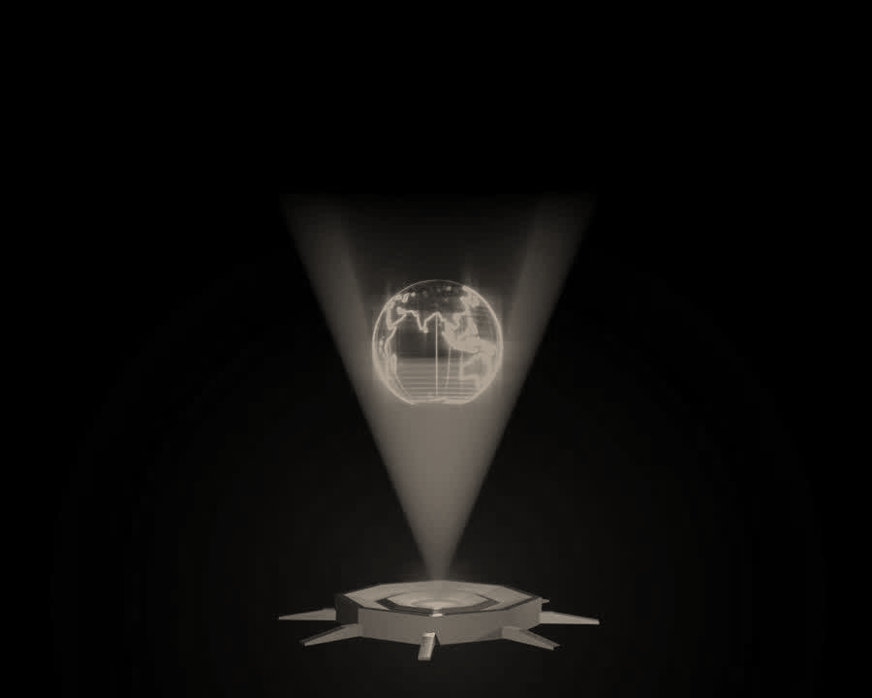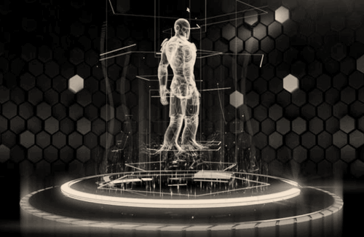

  - Gambaran Hologram

RINGKASAN

Kurangnya partisipasi warga dalam melestarikan budaya yang ada di Desa Kalisalak akan berdampak terhadap penerus-penerusnya yang semakin melupakan tradisi serta kegiatan tradisional yang merupakan cikal bakal dari daerah tersebut, terlebih Desa Kalisalak pernah ternobatkan menjadi salah satu desa budaya di Indonesia. Museum lilin yang berisi diorama kisah Amangkurat I di Desa Kalisalak merupakan upaya mempermudah untuk menceritakan sejarah yang terjadi di Desa Kalisalak. Menurut Koentjaraningrat (1985) kebudayaan adalah keseluruhan ide-ide, tindakan, dan hasil karya manusia dalam rangka kehidupan masyarakat yang dijadikan milik manusia dengan belajar. Karena merupakan hasil karya manusia dan dijadikan milik manusia dengan belajar, maka pembelajaran tersebut dapat berupa mewadahi tindakan tersebut dengan gambaran besar kebudayaannya. Pembuatan sebuah hologram berisi teatrikal kronologis adanya Amangkurat I di pusat museum itu akan mempermudah masyarakat desa yang minim pengetahuan untuk mengetahui budaya mereka yang sesungguhnya. Hal tersebut juga diharapkan dapat memperkenalkan budaya sampai ranah mancanegara.
Pendirian museum lilin pula tidak hanya sebagai upaya konservasi budaya, namun juga sebagai upaya pengembangan usaha pemroduksian paravin di daerah sekitar desa. Maka hal pertama yang akan dilaksanakan yakni melakukan pendekatan terhadap masyarakat Desa Kalisalak, dalam hal ini adalah perangkat desa, juru kunci atau keturunan luhur Amangkurat I, serta para pengusaha paravin sebagai sarana utama pengembangannya. Setelah itu dilaksanakan pula pembuatan hologram yang memang masih sangat langka di Indonesia itu setelah bekerjasama dengan pusat perkembangan teknologi Indonesia dan beberapa negara maju lain seperti Jepang dan Amerika.
Pendirian museum lilin ini harapannya mampu memberikan kontribusi yang positif terhadap masyarakat lokal maupun wisatawan tentang pentingnya melestarikan budaya tradisional, salah satunya melalui budaya yang tercipta oleh Amangkurat I, sehingga dapat sejalan dengan program pencanangan budaya yang dimiliki oleh desa.

PENDAHULUAN

Latar Belakang Masalah

Budaya adalah salah satu hal yang sudah tidak mungkin dapat terlepaskan dari kehidupan manusia Indonesia. Negara Indonesia sendiri merupakan salah satu negara yang memang terkenal akan negara ratusan suku nan ratusan budaya. Jadi tak heran jika banyak wisatawan asing yang memang penasaran akan beragam budaya di negara kepulauan terbesar ini.
Vygotsky, seorang ahli perkembangan berkebangsaan Rusia, menekankan bahwa budaya mengarahkan manusia ke arah perkembangan yang kognitif. Dalam pandangan ini, pengetahuan tidak disimpulkan dari dalam individu, namun dibangun melalui interaksi dan berbagai objek di dalam budaya tersebut. Interaksi yang dimaksudkan tentu saja mengenai bagaimana budaya itu dikembangkan dan di ketahui oleh manusia, entah mereka yang seharusnya memang dikatakan sebagai pemiliknya atau mereka yang hanya sebagai wisatawan. Hal tersebut memberi gambaran akan perilaku kebudayaan yang dilaksanakan di Indonesia sendiri. Termasuk dalam pembahasan ini adalah perilaku budaya masyarakat Indonesia yang ada sejak pada jaman penjajahan. Dimana dahulu kata Batavia masih menjadi sebutan ibukota dan memberi berbagai kata sejarah kebudayaan baru, termasuk di Desa Kalisalak, Kecamatan Kebasen, Kabupaten Banyumas, di Provinsi Jawa Tengah.
Amangkurat I yang melakukan pelarian ke Kota Batavia sempat singgah di Desa Kalisalak sebelum akhirnya meninggal di makamkan di Desa Tegalarum, Kabupaten Tegal. Disana ia berketurunan dan sempat mengajarkan beberapa budaya, termasuk berbagai peninggalan berharga terhadap keturunannya di desa yang kini sering disebut dengan 74 Jimat Amangkurat. Pemerintah bahkan sempat menarik kebudayaan tersebut untuk turut serta tampil dengan kebudayaan-kebudayaan lain yang terlahirkan di nusantara di ibukota beberapa tahun lalu.
Namun seiring berjalannya waktu, masyarakat lokal sudah tidak antusias akan budaya leluhur yang bahkan sudah dibuatkan pondok khusus perawatannya itu. Kelemahan dari pondok jimat sendiri yakni bagaimana pondok jimat itu terlihat sangat tertutup dan hanya sang juru kuncilah yang dapat membuka, melihat, bahkan memegang ke-74 jimatnya. Masyarakat lokal dan wisatawan hanya sedikit ikut berpartisipasi. Alangkah baiknya jika memperkenalkan kebudayaan bukan hanya ketika perayaan penjamasan yang memang dirayakan sama setiap tahunnya. Apalagi melihat dengan bandingan jumlah wisatawan dan penduduk lokal yang datang dan peduli untuk menyaksikan prosesi mulai mengalami penurunan prosentase.
Maka dari itu, perlu adanya pembuatan sebuah museum untuk pengajaran terhadap penerus di Desa Kalisalak. Pengajaran akan merawat atau menjamasi jimat-jimatnya, serta bagaimana memahami cerita sang Amangkurat I dengan cepat dan mudah. Selain upaya konservasi budaya, penggunaan bahan baku lilin juga menjadikan sarana pengembangan usaha pemroduksian paravin masyarakat sekitar desa. Apalagi diorama dalam ukuran besar tersebut memanglah membutuhkan sarana yang begitu banyak dan akan menguntungkan masyarakat lokal sendiri.
Masyarakat desa yang minim ilmu tekhnologi dan pengembangan juga menjadi faktor terpenting akan pengenalan budaya dengan sarana hologram, dimana hologram memang sederhana untuk ditampilkan dan gampang dimengerti meskipun di Indonesia masih jarang dan bahkan belum ada hal tersebut. Untuk itu museum lilin ini merupakan program yang sesuai untuk menjawab kebutuhan masyarakat Kalisalak. Melihat mereka memang membutuhkan suatu perubahan dan pencetus gagasan kreatif untuk menumbuhkembangkan kembali nilai-nilai tradisi tersebut yang akan memberikan banyak nilai positif ketika museum ini telah berdiri.
Hal ini akan menjadi suatu terobosan baru bagi negara Indonesia khususnya Desa Kalisalak agar bisa memberikan cerminan terhadap kebudayaan suku lain di penjuru nusantara dengan hal unik, sederhana, dan mudah diterima. Dengan berorientasi pada hal-hal tersebut gagasan pembuatan museum ini dicetuskan benar-benar untuk mempersiapkan desa berkebudayaan yang dapat berkarya dalam seni, produk lokal yang tak lain adalah bahan baku utamanya, dan kreasi seni teatrikal dalam hologram yang terputar dan diorama besarnya guna mewujudkan keseimbangan dalam pencapaian harapan serta tujuan kebudayaan desa yang sesungguhnya.
Tujuan
Tujuan dari karya tulis ini adalah untuk mempertahankan budaya leluhur Desa Kalisalak dengan dibuatkannya wadah pertunjukan dan penyimpanan kebudayaan berupa museum lilin yang berisi diorama berukuran besar kisah dari Amangkurat I. Hal itu ditunjang dengan adanya pembuatan hologram berisi teatrikal kronologis ceritera Amangkurat I untuk mempermudah upayauntukmenceritakansejarah yang terjadi di desaKalisalak terhadap wisatawan lokal maupun luar.
Manfaat
- Mempertahankan budaya yang sudah terbangun sejak jaman penjajahan belanda
- Memanfaatkan seumber daya lilin di sekitar daerah desa untuk pembuatan patung-patung lilin
- Memberi kemudahan penduduk dengan membuatkan hologram berisi teatrikal kronologis Amangkurat I
- Menonjolkan diri dengan adanya museum lilin untuk dijadikan patung di Indonesia

GAGASAN

Awamnya Budaya Desa di Mata Masyarakat Desa
Budaya desa tentu saja harus dimengerti pula oleh masyarakat desa. Akan tetapi istilah itu kini tidak terlalu diindahkan oleh seluruh kalangan masyarakat. Mereka hanya mencoba sekedar tahu saja tanpa ada rasa ingin mengembangkan dan memilikinya untuk dipelihara. Seperti di Desa Kalisalak kabupaten Banyumas. Jimat peninggalan sang Amangkurat I memang masih berusaha untuk di simpan oleh juru kunci atau darah keturunan dari Amangkurat sendiri. Mereka menyimpannya di dalam sebuah pondok jimat berukuran empat kali lima meter di dekat rumah juru kunci. Pondok jimat itu merupakan salah satu hasil dari upaya perangkat desa yang mengajukan permintaan bantuan kepada pihak pemerintah untuk melakukan konservasi budaya. Hal yang sangat disayangkan tentunya mengenai bagaimana ke tujuh puluh empat jimat itu hanya dibuka pada saat diadakannya penjamasan jimat saja.
Menurut Rostiyati, dkk (1995: 1), "upacara tradisional pada umumnya bertujuan untuk menghormati, mensyukuri, memuja, mohon keselamatan kepada Tuhan melalui makhluk halus dan leluhurnya." Dalam hal ini memang dibenarkan saja upacara adat penjamasan jimat tersebut diadakan jika memang diniatkan untuk bersyukur dan menghormati. Namun alangkah baiknya jika hal tersbut bukan hanya disimpan dan di buka setahun sekali di hadaoan khalayak luas yang bedaryi masyarakat lokal maupun wisataan, melihat bahkan masyarakat Desa Kalisalak yang sudah memiliki budaya leluhur dari peninggalan Amangkurat I tersebut mulai lalai dan acuh dengan budaya yang sebenarnya telah mereka miliki sejak lama.
Dari hasil statistik desa menyebutkan bahwa jumlah pengunjung prosesi penjamasan jimat semakin menurun. Aspek utama penyebab hal tersebut terjadi adalah keacuhan masyarakat desa sendiri terhadap budayanya. Wisatawan yang dulu kerap kali mengunjungi daerah Desa Kalisalak dan kagum akan kebudayaan jimat serta sejarah perjuangan Amangkurat I di desa itu pun semakin jarang berdatangan. Amangkurat I memiliki perjuangan tinggi dan sejarah tersembunyi yang pastinya belum diketahui oleh khalayak luas. Padahal bagaimanapun beliau termasuk salah satu pejuang dalam diam yang tanpa perjuangannya Indonesia dahulu tidak bisa melakukan perkembangan untuk mendongkrak kemajuan. Maka dari itu, penghargaan sebagaimana adanya perjuangan beliau tersebut lebih baiknya terwadahi dengan pasti agar masyarakat luas mengatahui dan memahami. Menimbang pula dari kondisi terkini bangsa Indonesia yang memang mulai 'lupa' akan sejarah bangsa dan budayanya, khususnya pada suku jawa. Lupa dalam kategori ini bisa dikatakan melupakan atau mengacuhkannya.
Solusi
Masyarakat yang hanya melihat sebelah mata atau sekilas saja akan kebudayaan tersebut berharap besar akan bisa lebih memahami dan mengerti dari sejarah dan kebudayaan peninggalan Amangkurat I. Melihat telah terbuatkannya pondok jimat Amangkurat I saja kurang cukup untuk mewadahi rasa ingin tahu, bosan, serta keacuhan warga, alangkah lebih baiknya jika museum lilin dibuat dengan membudidayakan beberapa penghasilan dari daerah-daerah di sekitar desa tersebut untuk dapat dibuat patung-patung dioramanya. Selain memang usaha penge,bangan paravin dan pembuatan lilin di beberapa usahawan lilin daerah sekitar Kalisalak sama sekali belum maju. Maka tak heran jika kebanyakan masyarakat tidak mengetahui keberadaan usahawan-usahawan pembuat lilin dibanding dengan daerah lain di Indonesia.
Warga desa yang memang minim pengetahuan dan ilmu tekhnologi pun merasa haus akan kemajuan tekhnologi yanh belum banyak berkembang di Indonesia sendiri. Untuk kategori hologram saja belum pernah terbuatkan di daerah Indonesia. Padahal beberapa negara maju yang memang banyak melakukan kerjasama dengan Indonesia pastinya dapat membantu akan pembuatan hologram dengan mudah. Seperti halnya negara Jepang yang masih mengambil bahan-bahan pokok untuk diolah menjadi barang jadi di negara mereka. Jika dari situ saja dapat diambil keuntungan kerjasama yang besar untuk mengembangkan tekhnologi Indoesia.
Museum biasa memang sudah sangat sering dibuat dimanapun, ketika museum itu hanyalah menjuntaikan barang-barang sejarah dan dipamerkan ke khalayak umum, baik lokal maupun wisatawan luar yang penasaran akannya. Museum lilin inilah sebagai salah satu inovasi baru untuk memberdayakan sumber daya di daerah sekitar Desa Kalisalak, baik sumber daya manusia maupun sumber daya alam seperti paravin itu. Seniman-seniman muda pun tengah banyak bermunculan. Sekiranya itulah tidak akan ada kesulitan untuk membentuk belasan diorama di sepanjang museum yang berbentuk melingkar. Kisah-kisah Amangkurat I dari awal pelariannya dari penjajah sampai ia akhirnya meninggalkan anak cucu keturunannya dengan berbagai pusaka yang berjumlah tujuh puluh empat buah. Pusaka-pusaka ini pula nanti akan di pasang di dalam lemari kaca museum di lingkaran terluar. Beragam pusaka yang ada memiliki sejarah tersendiri. Seperti misalnya lesung pertama Amangkurat sebagai pengajarannya menumbuk padi bagi masyarakat desa, serta keris pusaka yang selalu menempel di jariknya pun elah diwariskan kepada para keturunan yanh kini lebih enak disebut juru kunci.
Museum itu berbenuk lingkaran yang terdiri dari tiga bagian. Bagian terluar untuk penyimpanan puluhan jimat peninggalan Amangkurat I, dilapisan kedua yang merupakan lapisan terenting dari museum atau daerah yang terlewati wisatawan berisi sepuluh diorama dengan patung-patung lilin berukuran besar seukuran manusia. Ruangan tersebut berbentuk lorong. Ujung dari lorong tersebut adalah ruangan inti yang berisikan hologram dan ratusan kursi menghadap kepada hologram seperti yang terdapat pada kursi-kursi penonton di stadion sepakbola atau di dalam rumah pertunjukan sirkus. Isi dari hologram itu sendiri menggambarkan akan teatrikal kronologis bergerak cerita Amangkurat. Cerita disini berisi cerita yang lebih lengkapnya atau penjabaran dari diorama-diorama lilin di sepanjang lorong.
Keseluruhan gambaran tersebut dari diorama maupun teatrikal dalam hologram betujuan untuk mempermudah pemahaman wisatawan. Selain itu tentu saja bertujuan utama menarik simpatik atau rasa penasaran bagi masyarakat akan mudah untuk mengerti, entah itu wistawan manca maupun rekan suku lain selain dari suku jawa yang berada di Indonesia. Hal tersebut tentu akan memperbaiki keadaan kini dimana masyarakat hanya memandang sekilas saja kebudayaan Amangkurat I. Namun tidak berarti upacara adat yang telah dilakukan bertahun-tahun harus dihilangkan setelah dibangunnya museum ini. Justru dengan dibangunnya museum akan mempermudah mengadakan perayaan upacara adat penjamasan dan akan tetap mengundang ratusan wisatawan bahkan ribuan. Kemajuan bangsa tentu akan semakin terpengaruh dengan adanya museum lilin Amangkurat I tanpa harus melupakan adat istiadat yang telah mendarah daging di darah dan jiwa warga masyarakat Indonesia, khususnya suku Jawa di daerah Banyumas.
Pemerbaikan Pencetusan Gagasan untuk Diaplikasikan
Pernyataan Kroeber dan Klukhorns, (Alisjahbana, 1986 : 207-208) "definisi kebudayaan dapat dibedakan menjadi tujuh hal, yaitu pertama, kebudayaan sebagai keseluruhan kehidupan manusia yang kompleks meliputi hukum, seni, moral, adat istiadat dan segala kecakapan lain yang diperoleh oleh manusia sebagai anggota masyarakat. Kedua, menekankan sejarah kebudayaan yang memandang kebudayaan sebagai warisan tradisi. Ketiga, menekankan kebudayaan yang bersifat normatif, yakni kebudayaan yang dianggap sebagai cara atau aturan hidup manusia, seperti cita-cita, nilai, dan tingkah laku. Keempat, pendekatan kebudayaan dari aspek psikologi, kebudayaan sebagai langkah penyesuaian diri manusia kepada lingkungan sekitarnya. Kelima, kebudayaan dipandang sebagai struktur, membicarakan pola-pola dan organisasi kebudayaan serta fungsinya. Keenam kebudayaan sebagai hasil perbuatan dan kecerdasan. Ketujuh, definisi kebudayaan yang tidak lengkap dan kurang bersistem."
Seperti tersebutkan dalam teori tersebut diatas, kebudayaan dibedakan menjadi tujuh. Budaya jimat peninggalan Amangkurat I termasuk dalam beberapa aspek kebudayaan yang tersebutkan. Seharusnya hal itulah yang menyebabkan masyarakat menyadari betapa pentingnya kebudayaan, karena ia berasal dari kita dan untuk kita. Masyarakat yang mulai acuh dan bosan dengan keadaan yang terjadi di desa budaya jimat Amangkurat I tersebut dapat membuat suasana baru untuk lebih memahami budaya yang sebenarnya telah ia miliki dengan diorama museum lilin yang berukuran besar dan pemutaran hologram berisi teatrikal kronologis kehidupan amangkurat pada jaman ketika ia meninggalkan budaya tersebut ke Desa Kalisalak. Untuk itu dipertimbangkanlah beberapa sebab dan akibat pencetusan gagasan dengan melihat tujuan utamanya yakni memperbaiki kehidupan warga masyarakat setelah berdirinya museum lilin ini. Bukan hanya unuk warga Desa Kalisalak maupun daerah kabupaten Banyumas, namun juga melihat keuntungan bagi negara Indonesia agar menjadi lebih baik lagi. Hal tersebut demikian tercermin dalam bagan.

Aspek | Kenyataan yang Terjadi Sekarang | Kenyataan Setelah Pendirian Museum
sikap masyarakat | Acuh tak acuh akan kebudayaan yang diberikan Amangkurat I di desa. | Menjadi peduli dan ikut merawat kebudayaan yang ada karena merasa memiliki.
pemikiran | Menganggap kebudayaan hanya hal sepele dan hanya milik segelintir orang saja. | Paham dan mengerti betul arti pentingnya kebudayaan Amangkurat I tertinggal di desa serta bagaimana sejarah perjuangan yang terjadi sebenarnya.
Pemerintahan daerah | Masih hanya menjadi pemerintahan berkembang. | Mulai maju dengan adanya pengenalan ilmu tekhnologi baru yang tercipta dan leboh memiliki peluang menyejahterakan warga dengan pendapatan museum lilin.
Ekonomis warga | Hanya menjalani ekonomis dari penghasilan sehari-hari tanpa ada kepastian. | Bertambah untung dengan mengembangkan usaha paravin dan memberikan nama di telinga wisatawan setelah berhasil memproduksi patung-patung lilin.

Pihak – Pihak yang Dapat Membantu Mengimplementasikan Gagasan
- Pemerintah Kabupaten Banyumas
Pemerintah Kabupaten Banyumas diharapkan sebagai sarana pengembangan pendirian museum, penunjang dana, serta penggerak masyarakat dalam kabupaten untuk ikut serta dan mendukung sepenuhnya program pendirian museum ini.
- Dikti
Dalam hal ini, Dikti menjadi sarana pengembangan gagasan dan penunjang pelaksanaan pembangunan museum lilin Desa Kalisalak dengan mewadahi sepenuhnya dan mengembangkannya.

- Pusat Perkembangan Teknologi Indonesia
Berkaitan dengan pembuatan hologram yang berisi teatrikal penggambaran kronologis adanya kebudayaan Amangkurat I, maka sangat diperlukannya kerjasama dengan Pusat Perkembangan Teknologi Indonesia bahkan diharapkan dapat bekerja sama dengan negara maju lain seperti negara Jepang dan Amerika yang sudah banyak mengembangkan hologram itu sendiri.
- Pakar Budaya Jawa
Budaya Jawa Amangkurat I pada jaman penjajahan memaglah pastinya tidak terlepas dengan adanya Pakar Budaya Jawa sebagai narasumber serba tahu kebudayaan yang tumbuh kembang di suku Jawa ini. Selain itu pihak ini juga berperan penting sebagai pengolah seni teatrikal mengenai budaya Amangkurat I yang akan ditampilkan ke dalam hologram di pusat museum.
- Pemerintah Desa Kalisalak
Pemerintah Desa Kalisalak inilah yang paling berperan sesungguhnya setelah tak lepas dari pihak-pihak lain pula. Merekalah penggerak masyarakat desa keseluruhan, pelaksana sekaligus pengawas ppembangunan museum secara intensif agar benar-benar terkontrol dengan pasti.
- Juru Kunci Keturunan Amangkurat I
Keturunan asli Amangkurat I yang masih ada di Desa Kalisalak merupakan pihak terpercaya sebagai narasumber utama atas leluhur mereka yang menjadikan budaya tersebut memanglah budaya yang dimiliki oleh Desa Kalisalak, terutama pemiliki darah keturunan Amangkurat I
- Perkumpulan Teater Desa
Perkumpulan teater desa ini diharapkan dapat bekerjasama berkenaan dengan pembuatan tetrikal yang dimasukkan ke dalam hologram di pusat museum nanti.
- Seluruh Warga Desa
Seluruh warga desa diharapkan dapat menjadi pelaksana sesungguhnya pendirian museum sebagai pengimplementasi pekerjaan pengembangan dan pemroduksi sarana utama museum, yakni patung-patung diorama yang dibuat dari bahan baku lilin yang memang dikembangkan oleh masyarakat sekitar daerah Desa Kalisalak.
Langkah – Langkah Strategis
- Pendekatan terhadap pihak narasumber seperti juru kunci sang keturunan Amangkurat I, masyarakat desa termasuk perangkat desa, serta pakar budaya jawa. Tujuannya untuk dapat menerima informasi lebih banyak lagi mengenai sejarah Amangkurat I ketika berada di Desa Kalisalak. Pakar budaya jawa sendiri
- Bekerja sama dengan perangkat desa untuk mengajukan pengajuan pendirian museum. Membuat proposal pengajuan ke pemerintah daerah Banyumas serta meminta pemerintah desa mendampingi total akan pendirian museum tersebut.
- Mengajukan pengajuan kerjasama pendirian museum dengan pihak kabupaten banyumas, dan dikti. Pengajuan yang dilakukan dengan memasukkan proposal ini diharapkan dapat membantu menunjang pendirian museum dengan pendanaannya.
- Membuat teatrikal berisi ceritera budaya Amangkurat I dengan bekerja sama dengan pakar budaya jawa dan sanggar teater desa. Teatrikal inilah yang nantinya akan di masukkan ke dalam hologram. Pemeran-pemerannya dilaksanakan oleh para kawula muda yang mengikuti atau lebih tepatnya menjadi anggota teater.
- Melakukan kerjasama dengan pusat perkembangan dan tekhnologi indonesia serta beberapa negara maju lain sebagai pembuat hologram di pusat museum.. Negara Jepang misalnya, ia telah berulang kali melakukan kerjasama dengan Indonesia.

KESIMPULAN
Kenyataan akan ketidakpedulian masyarakat desa sendiri serta penurunan tingkat kepedulian wisatawan akan upacara adat penjamasan puluhan jimat pusaka peninggalan Amangkurat I menjadi alasan terpenting pendirian museum lilin ini. Selain itu juga dipengaruhi faktor adanya keinginan untuk memajukan usaha dari pengusaha paravin di sekitar Desa Kalisalak untuk pembuatan belasan patung berukuran manusia biasa dalam dioramanya.
Museum lilin ini akan berbentuk lingkaran besar. Lingkaran terluar berisi budaya jimat yang berjumlah tujuh puluh empat jimat. Seluruh jimat itu dideretkan rapi di lemari kaca dan hanya bisa di buka ketika upacara penjamasan jimat akan dilaksanakan. Di sisi lain dari tempat tersebut terdapat sepuluh macam diorama dengan patung manusianya berukuran manusia biasa di sepanjang lorong.
Lorong itu kemudian berujung di sebuah ruangan inti berisi tempat penyalaan hologram dengan ratusan kursi menghadap pusat hologramnya seperti dalam kursi-kursi pertunjukkan surkus atau di lapangan sepakbola. Bedanya kursi-kursi ini berada di ruangan berukuran bundar. Hologram itu berisikan teatrikal yang di dalamnya menceritakan sejarah Amangkurat I secara lebih rinci. Diorama lilin di luar menceritakan pokok-pokok ceritanya saja dan dijabarkan lebih rinci dengan cerita teatrikal Amangkurat I. Lantas mengapa memilih media hologram bukan layar dan proyektor saja seperti di bioskop? Hal itu dilaksanakan dengan tujuan untuk mempermudah melihat hologram dari segala sisi yang memang berbentuk bundar dan menghadap ke satu titik. Penggunaan hologram ini juga dimaksudkan untuk dapat mendongkrak tekhnologi di Indonesia dan menjadikannya hologram pertama.
Pendirian museum lilin berisi diorama lilin dan berpusat di teatrikal hologram ini bertujuan untuk menjaga budaya dari Amangkurat I di Desa Kalisalak. Sejarah yang belum diketahui secara rincinya oleh masyarakat luas inipun diharapkam dapat menjadi dipahami oleh seluruh wisatawan baik lokal maupun luar. Dengan penggunaan sarana lilin dan hologram ini mempunyai harapan menjadi daya tarik tersendiri bagi khalayak luas termasuk rekan suku lain di Indonesia. Budaya Amangkurat I yang dahulu hanya dilakukan di upacara adat penjamasan jimat dan dilakukan sekali setiap tahun memang mulai kurang diminati. Namun setelah pendirian museum lilin tersebut pun tidak akan dihilangkan bagaimana adat yang memang sudah dilaksanakan sejak lama dan bahkan akan mengundang ratusan pengunjung di upacara secara besar-besaran. Maka dari itu, dua tujuan utama pun akhirnya bisa diralisasikan, yakni tetap menjaga tradisi dan menganalkan budaya Amangkurat I serta mendorong ilmu tekhnologi negara Indonesia menjadi lebih maju lagi.

DAFTAR PUSTAKA

Keraf, Gorys. 1997. Komposisi. Ende: Nusa Indah
P.J.Zoetmoelder. 1985. KALANGWAN. Yogyakarta: Djambatan
Sandtrock, John W. 2007. Remaja Edisi 11 Jilid 1. Jakarta: Erlangga
Santana K., Septiawan. 2007. Menulis Ilmiah, Metode Penelitian Kualitatif. Jakarta: Yayasan Obor Indonesia
https://www.google.co.id/search?q=gambar+hologram+manusia&biw=1024&bih=487&source=lnms&tbm=isch&sa=X&ei=a3oZVZaOO4G1uAS3vILIDg&ved=0

LAMPIRAN-LAMPIRAN
Lampiran 1. Biodata Ketua dan Anggota
Identitas Diri Ketua
1 | Nama Lengkap | Dina Ashlikhatul Kirrom
2 | Jenis Kelamin | P
3 | Program Studi | Pendidikan Bahasa dan Sastra Jawa
4 | NIM | 2601413073
5 | Tempat dan Tanggal Lahir | Banyumas, 22 September 1995
6 | E-mail | potterd24@yahoo.co.id
7 | Nomor Telepon/HP | 085747767932
- Riwayat Pendidikan
 | SD | SMP | SMA
Nama Institusi | MI SALAFIYAH | SMPN 1 KEMRANJEN | SMA ISLAM BUANA
Jurusan | - | - | IPA
Tahun Masuk-Lulus | 2001-2007 | 2007-2010 | 2010-2013
- Pemakalah Seminar Ilmiah (Oral Presentation)
No. | Nama Pertemuan Ilmiah/Seminar | Judul Artikel Ilmiah | Waktu dan Tempat
1 | Workshop PKM Bahasa Jawa |  | 18 September 2013  FBS UNNES
2 | Workshop PKM Fakultas Teknik |  | 09 Maret 2014  FT UNNES
3 | Workshop PKM Fakultas Bahasa dan Seni |  | 10 Maret 2015  FBS UNNES
4 | Workshop PKM GT-AI Bidikmisi UNNES |  | 23 Maret 2015  Auditurium UNNES
- Penghargaan dalam 10 tahun Terakhir
No. | Jenis Penghargaan | Institusi Pemberi Penghargaan | Tahun
1. | Juara 2 Menulis Puisi Islami Antar SMA Tingkat Kabupaten | Kepala Dinas Pendidikan Kabupaten Cilacap | 2011
2. | Juara 2 Lomba Drama SMP Tingkat Kabupaten | Dinas Pendidikan dan Olahraga Kabupaten Banyumas | 2009
Semua data yang saya isikan dan tercantum dalam biodata ini adalah benar dan dapat dipertanggungjawabkan secara hukum. Apabila dikemudian hari ternyata dijumpai ketidaksesuaian dengan kenyataan, saya sanggup menerima sanksi.
Demikian biodata ini saya buat dengan sebenar-benarnya untuk memenuhi salah satu persyaratan dalam pengajuan Hibah Program Kreativitas Mahasiswa Gagasan Tertulis

Semarang, 26 Maret 2015
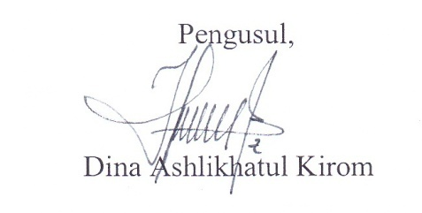

Identitas Diri Anggota I
1 | Nama Lengkap | Rida Adrika
2 | Jenis Kelamin | P
3 | Program Studi | Pendidikan Bahasa dan Sastra Jawa
4 | NIM | 2601413068
5 | Tempat dan Tanggal Lahir | Cilacap,22 Juli 1995
6 | E-mail | ridaradhira@gmail.com
7 | Nomor Telepon/HP | 085713260085
- Riwayat Pendidikan
 | SD | SMP | SMA
Nama Institusi | SDN PADANGJAYA 02 | SMPN 3 MAJENANG | SMK KOMPUTAMA MAJENANG
Jurusan | - | - | PEMASARAN
Tahun Masuk-Lulus | 2001-2007 | 2007-2010 | 2010-2013
- Pemakalah Seminar Ilmiah (Oral Presentation)
No. | Nama Pertemuan Ilmiah/Seminar | Judul Artikel Ilmiah | Waktu dan Tempat
1. | Workshop PKM Bahasa Jawa |  | 18 September 2014  FBS UNNES
2. | Workshop PKM GT-AI Fakultas Bahasa dan Seni |  | 10 Maret 2014  FBS UNNES
- Penghargaan dalam 10 tahun Terakhir
No. | Jenis Penghargaan | Institusi Pemberi Penghargaan | Tahun
 | -
Semua data yang saya isikan dan tercantum dalam biodata ini adalah benar dan dapat dipertanggungjawabkan secara hukum. Apabila dikemudian hari ternyata dijumpai ketidaksesuaian dengan kenyataan, saya sanggup menerima sanksi.
Demikian biodata ini saya buat dengan sebenar-benarnya untuk memenuhi salah satu persyaratan dalam pengajuan Hibah Program Kreativitas Mahasiswa Gagasan Tertulis.
Semarang, 26 Maret 2015
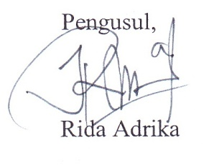

Identitas Diri Anggota II
1 | Nama Lengkap | Zaenal Awaludin
2 | Jenis Kelamin | L
3 | Program Studi | Pendidikan Bahasa dan Sastra Jawa
4 | NIM | 2601414059
5 | Tempat dan Tanggal Lahir | Wonosobo, 07 Januari 1996
6 | E-mail | zaenalawaludin66@yahoo.com
7 | Nomor Telepon/HP | 085729815971
- Riwayat Pendidikan
 | SD | SMP | SMA
Nama Institusi | SDN TLOGODALEM | SMPN 1 KERTEK | SMKN 1 WONOSOBO
Jurusan | - | - | TKJ
Tahun Masuk-Lulus | 2002-2008 | 2008-2011 | 2011-2014
- Pemakalah Seminar Ilmiah (Oral Presentation)
No. | Nama Pertemuan Ilmiah/Seminar | Judul Artikel Ilmiah | Waktu dan Tempat
1. | Workshop PKM Bahasa Jawa |  | 15 Oktober 2014  FBS UNNES
- Penghargaan dalam 10 tahun Terakhir
No. | Jenis Penghargaan | Institusi Pemberi Penghargaan | Tahun
1. | Juara 2 Tilawah Putra SMP Tingkat Kabupaten | DEPAG Kabupaten Wonosobo | 2010
2. | Juara 1 Lomba Siswa Teladan Berprestasi SMK Putra Tingkat Kabupaten | Dinas Pendidikan dan Olahraga Kabupaten Wonosobo | 2013
3. | Juara 1 Lomba Rebana SMA/SMK Tingkat Kabupaten | UNSIQ WONOSOBO | 2013
Semua data yang saya isikan dan tercantum dalam biodata ini adalah benar dan dapat dipertanggungjawabkan secara hukum. Apabila dikemudian hari ternyata dijumpai ketidaksesuaian dengan kenyataan, saya sanggup menerima sanksi.
Demikian biodata ini saya buat dengan sebenar-benarnya untuk memenuhi salah satu persyaratan dalam pengajuan Hibah Program Kreativitas Mahasiswa Gagasan Tertulis

Semarang, 26 Maret 2015
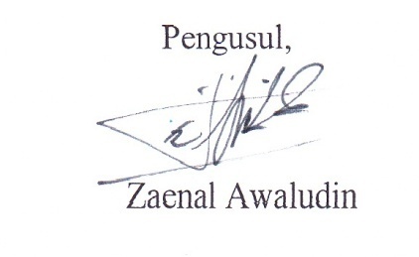

Identitas Diri Anggota III
1 | Nama Lengkap | Akhmad Fauzi
2 | Jenis Kelamin | L
3 | Program Studi | Desain Identitas Visual (DKV S1)
4 | NIM | 2411414015
5 | Tempat dan Tanggal Lahir | Tegal, 14 Desember 1994
6 | E-mail | F113320@yahoo.com
7 | Nomor Telepon/HP | 089607116652
- Riwayat Pendidikan
 | SD | SMP | SMA
Nama Institusi | MI N 01 SUTAPRANAN | SMPN 15 TEGAL | SMKN 3 TEGAL
Jurusan | - | - | MULTIMEDIA
Tahun Masuk-Lulus | 2001-2007 | 2007-2010 | 2011-2014
- Pemakalah Seminar Ilmiah (Oral Presentation)
No. | Nama Pertemuan Ilmiah/Seminar | Judul Artikel Ilmiah | Waktu dan Tempat
1. | Workshop PKM GT-AI Fakultas Bahasa dan Seni |  | 10 Maret 2014  FBS UNNES
- Penghargaan dalam 10 tahun Terakhir
No. | Jenis Penghargaan | Institusi Pemberi Penghargaan | Tahun
1. | Juara 1 Lomba Poster SMP Tigkat Kota
2. | Juara 1 Lomba Kejuruan Siswa SMK Tingkat Kota
3. | Juara 1 Lomba Lukis Poster Pekan Seni Pelajar Tingkat Kota
4. | Juara 2 Lomba Lukis Poster Tingkat Karesidhenan
5. | Juara 3 Mural (Lukis Tembok) Tingkat Kota
Semua data yang saya isikan dan tercantum dalam biodata ini adalah benar dan dapat dipertanggungjawabkan secara hukum. Apabila dikemudian hari ternyata dijumpai ketidaksesuaian dengan kenyataan, saya sanggup menerima sanksi.
Demikian biodata ini saya buat dengan sebenar-benarnya untuk memenuhi salah satu persyaratan dalam pengajuan Hibah Program Kreativitas Mahasiswa Gagasan Tertulis
Semarang, 26 Maret 2015
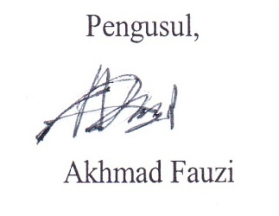

Lampiran 2. Surat Pernyataan Ketua Pelaksana

